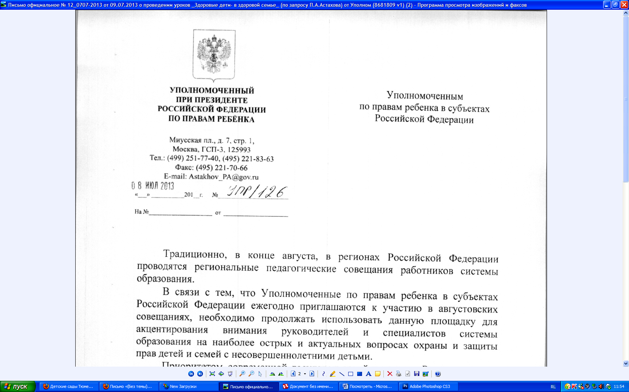
Уполномоченным по правам ребенка
в субъектах Российской Федерации

Традиционно, в конце августа, в регионах Российской Федерации проводятся региональные педагогические совещания работников системы образования.
В связи с тем, что Уполномоченные по правам ребенка в субъектах Российской Федерации ежегодно приглашаются к участию в августовских совещаниях, необходимо продолжать использовать данную площадку для акцентирования внимания руководителей и специалистов системы образования на наиболее острых и актуальных вопросах охраны и защиты прав детей и семей с несовершеннолетними детьми.
Приоритетом современной государственной политики России является охрана и зашита семьи и семейных ценностей и традиций как основы основ российского общества и государства, сохранение и приумножение здоровья детей, обеспечение их гармоничного развития, продвижение в регионах здоровьссберстающих технологий. Лети должны стать активными участниками в реализации ЭТИХ важнейших социальных задач.
В связи с этим в преддверии начала нового учебного года предлагаю 1 сентября 2013 года провести в дошкольных образовательных учреждениях и общеобразовательных учреждениях во всех регионах страны уроков «Здоровые дети- в здоровой семье».
Мною направлено письмо в адрес Министра образования и науки Российской Федерации Д.В. Ливанова с просьбой разработать и направить руководителям органов управления образованием субъектов Российской Федерации методические рекомендации по подготовке и проведению уроков «Здоровые дети - в здоровой семье» с учетом передового регионального опыта сохранения и поддержки физического, психического, нравственного и духовного здоровья семей с несовершеннолетними детьми.
Прошу Вас принять активное участие в организации и проведении указанных уроков, пригласить на них многодетные семьи, специалистов в области охраны здоровья детей, известных спортсменов, других пользующихся заслуженным авторитетом лиц, готовых поделиться с учащимися позитивным опытом здорового образа жизни, бережного отношения к семейным ценностям и традициям.
Считаю целесообразным использование в процессе проведения уроков «Здоровые дети - в здоровой семье» современных интерактивных средств обучения и связи, новых информационных технологий. Интересным мог бы стать опыт создания на сайтах детских садов и общеобразовательных учреждений специальных страничек «Здоровые дети - в здоровой семье», посвященных продвижению идеи здорового образа жизни сечей с несовершеннолетними детьми.
Специальное внимание при организации таких уроков необходимо уделить восстановлению и охране здоровья детей-сирот и детей, оставшихся без попечения родителей, детей, имеющих отклонения в развитии, для которых особое значение имеет восстановление нарушенного права жить и воспитываться в семье, ведущей здоровый образ жизни.
В адрес руководителей субъектов Российской Федерации направлены письма с рекомендациями об оказании поддержки в реализации инициативы Уполномоченного при Президенте Российской Федерации по правам ребенка о проведении I сентября 2013 года в дошкольных образовательных учреждениях и общеобразовательных учреждениях России уроков «Здоровые дети в здоровой семье».

